【 別 紙 】
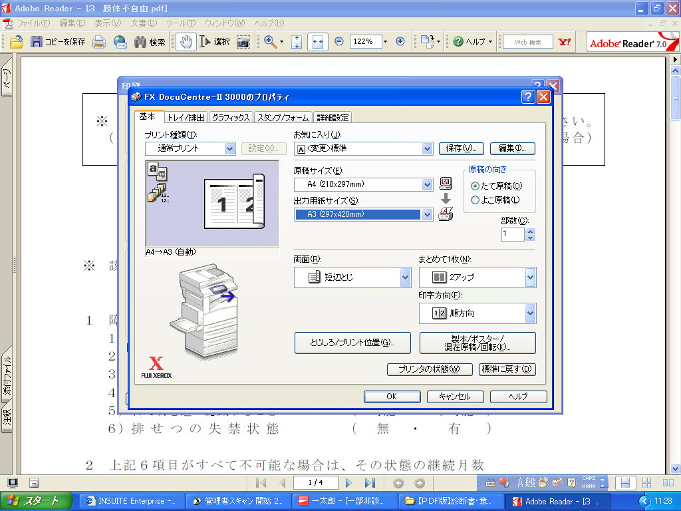
※「A3」サイズの診断書を印刷する場合、一例ですが、プリント時に以下のような設定をすると、両面印刷でプリントすることができます。
「A4」サイズの場合は、『原稿サイズと同じ』に設定。
（＊「A４」サイズの診断書は「心臓機能障害（18歳未満）」「じん臓機能障害」のみ。）
「A4」サイズの場合は、『Nアップしない』に設定。
「A4」サイズの場合は、『長辺とじ』に設定。

